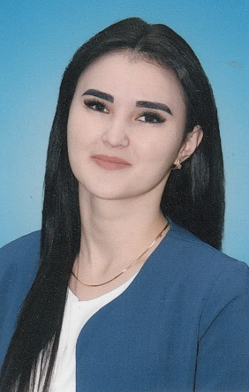

 Я - воспитатель! У меня самая удивительная профессия! У кого ещё есть возможность заглянуть в страну детства, погрузиться в мир ребенка, только у воспитателя. Дети - самое лучшее и светлое, что есть в  жизни. Я счастлива от того, что мне неведома скучная, однообразная, рутинная работа, наоборот, я с радостью и любовью свои знания, свой опыт отдаю детям.

Детский сад давно стал для меня вторым домом. Ежедневно, приходя в свой любимый детский сад, я смотрю в глаза своих милых воспитанников. Сколько в них чувств, переживаний. Глаза ребенка – это состояние души, в которых многое можно увидеть. Чтобы узнать о ребенке больше, сердце воспитателя должно быть не только добрым, но и зрячим. Я все время стараюсь не «работать» с детьми, а жить с ними, делить их радости и печали, успехи и неудачи, не допуская фальши в отношениях.